
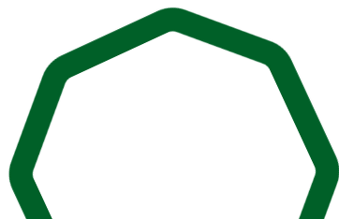
領先全球的 ISO 管理系統標準理解測驗 - 簡介
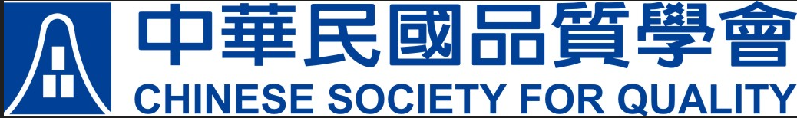
超越認證 成就卓越
日期和時間 | ： | 2025年12月19日，下午14:00-16:00
地點 | ： | 台北市羅斯福路二段75號9樓
免費報名 | ： | http://www.csq.org.tw/sp.asp?xdurl=training/training_list.asp&place=60
建議參加對象 | ： | 品質管理人員、品保主管、生產工程師、與管理系統稽核員

時間 | 議程項目 | 演講者
14:00-14:30 | ISTO 背景及 ISTO 理解測驗介紹 | ISTO 行政總裁吳 遐 威 先 生
14:30-15:00 | A C C U R A T E 分析 | ISTO 行政總裁吳 遐 威 先 生
15:00-15:30 | ISO 9001:2026及ISO 14001:2026最新進展 | ISTO 行政總裁吳 遐 威 先 生
15:30-16:00 | 問答環節 | ISTO 行政總裁吳 遐 威 先 生

自 2001 年成立以來，國際標準測驗組織（ISTO, International Standardized Testing Organization）為關鍵 ISO 管理系統標準提供以知識為基礎的基準測驗，透過提供客觀的專業知識基準評估，填補業界在能力鑑定上的關鍵缺口，超越傳統稽核專業的範疇。

ISTO 理解測驗（ISTO Test of Understanding）
- 專為 ISO 管理系統標準專業人士和從業人員而設，適合管理人員、負責人員、內部稽核員、第三方認證機構稽核員及各類顧問
- 採用 ISTO 獨有的 ACCURATE 分析技術，精準評估考生強項並指出待改進領域
- 涵蓋六項 ISO 管理系統標準（ISO 9001、14001、22000、27001、45001 及 50001）
- 設有一級與二級測驗，附模擬試題助您備考
- 通過測驗的考生將獲頒 ISTO 證書

ISTO 理解測驗如何助您成功
組織／顧主  （管理系統團隊） |  | 符合性評估機構/  訓練組織／顧問 |  | 專業人士
- 透過對 ISO 管理系統標準的一致理解，提供可預測的成果  - 在策略和營運層面有效實施管理系統標準 |  | - 增強組織的可信度和一致性  - 客觀驗證員工能力  - 使您的服務在市場中脫穎而出 |  | - 獲得全球認可的資格證書  - 加速職涯發展與晉升機會  - 建立專業知識的信心與公信力



請造訪 www.isto.ch 體驗免費試用版測驗並下載測驗大綱和測驗說明。同時歡迎在 LinkedIn 上關注 ISTO，隨時掌握最新的 ISO 管理系統標準資訊。
info@isto.ch isto.ch
ISTO - International Standardized Testing Organization

